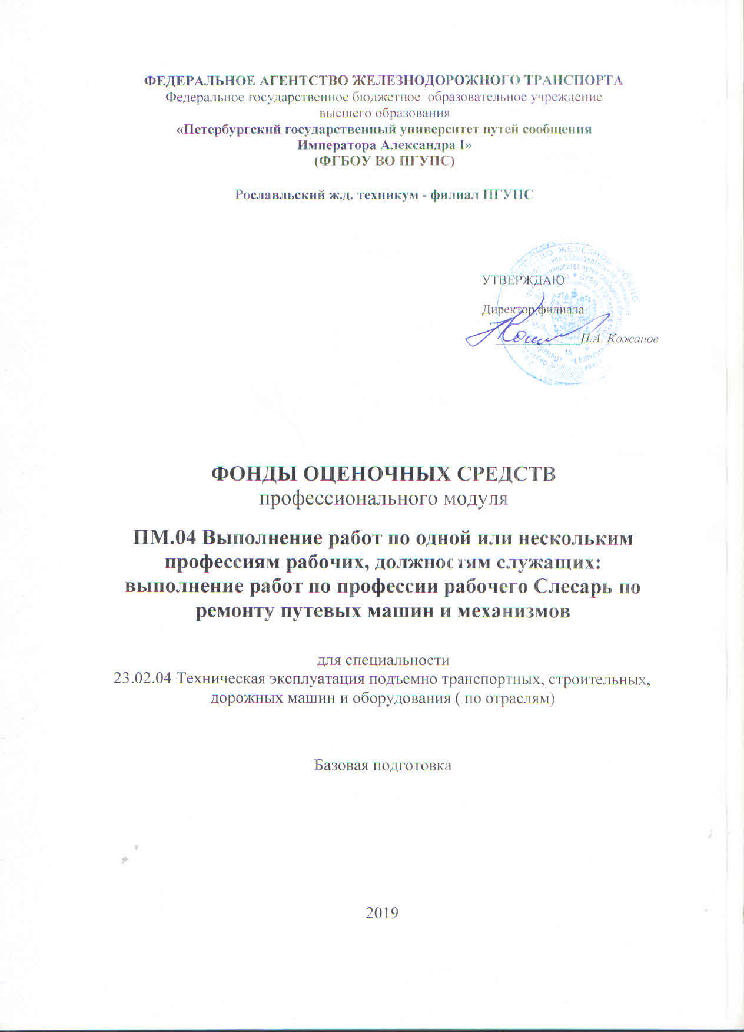
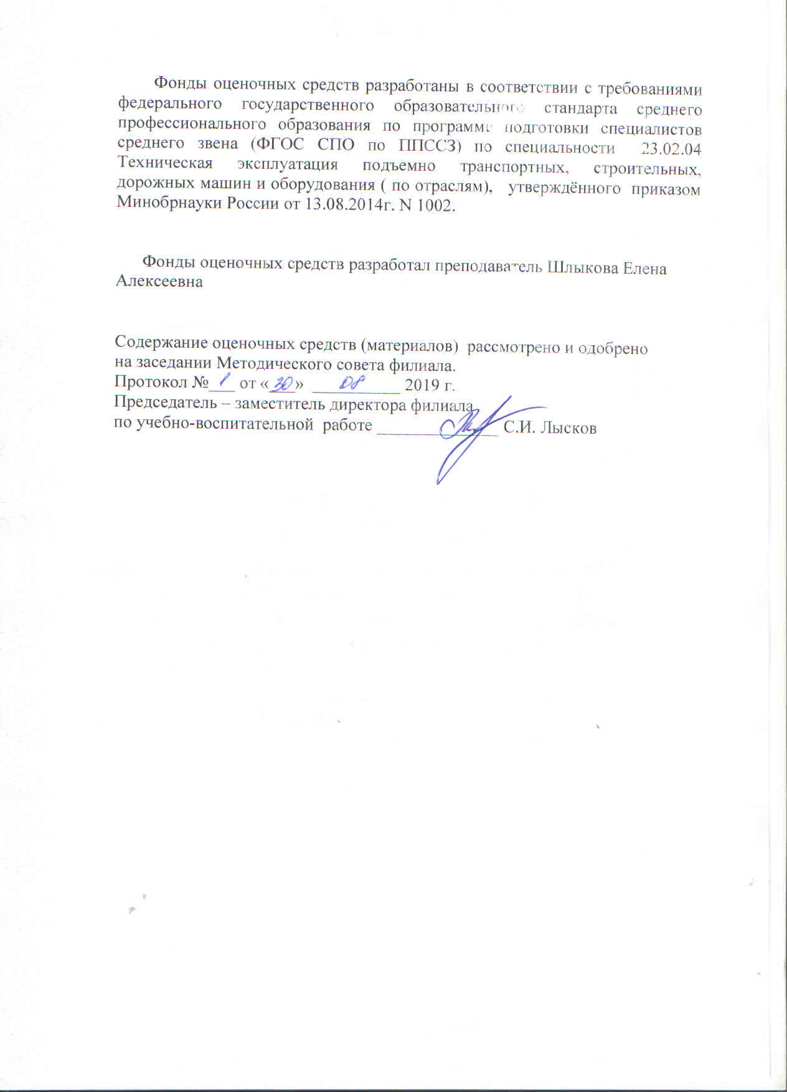
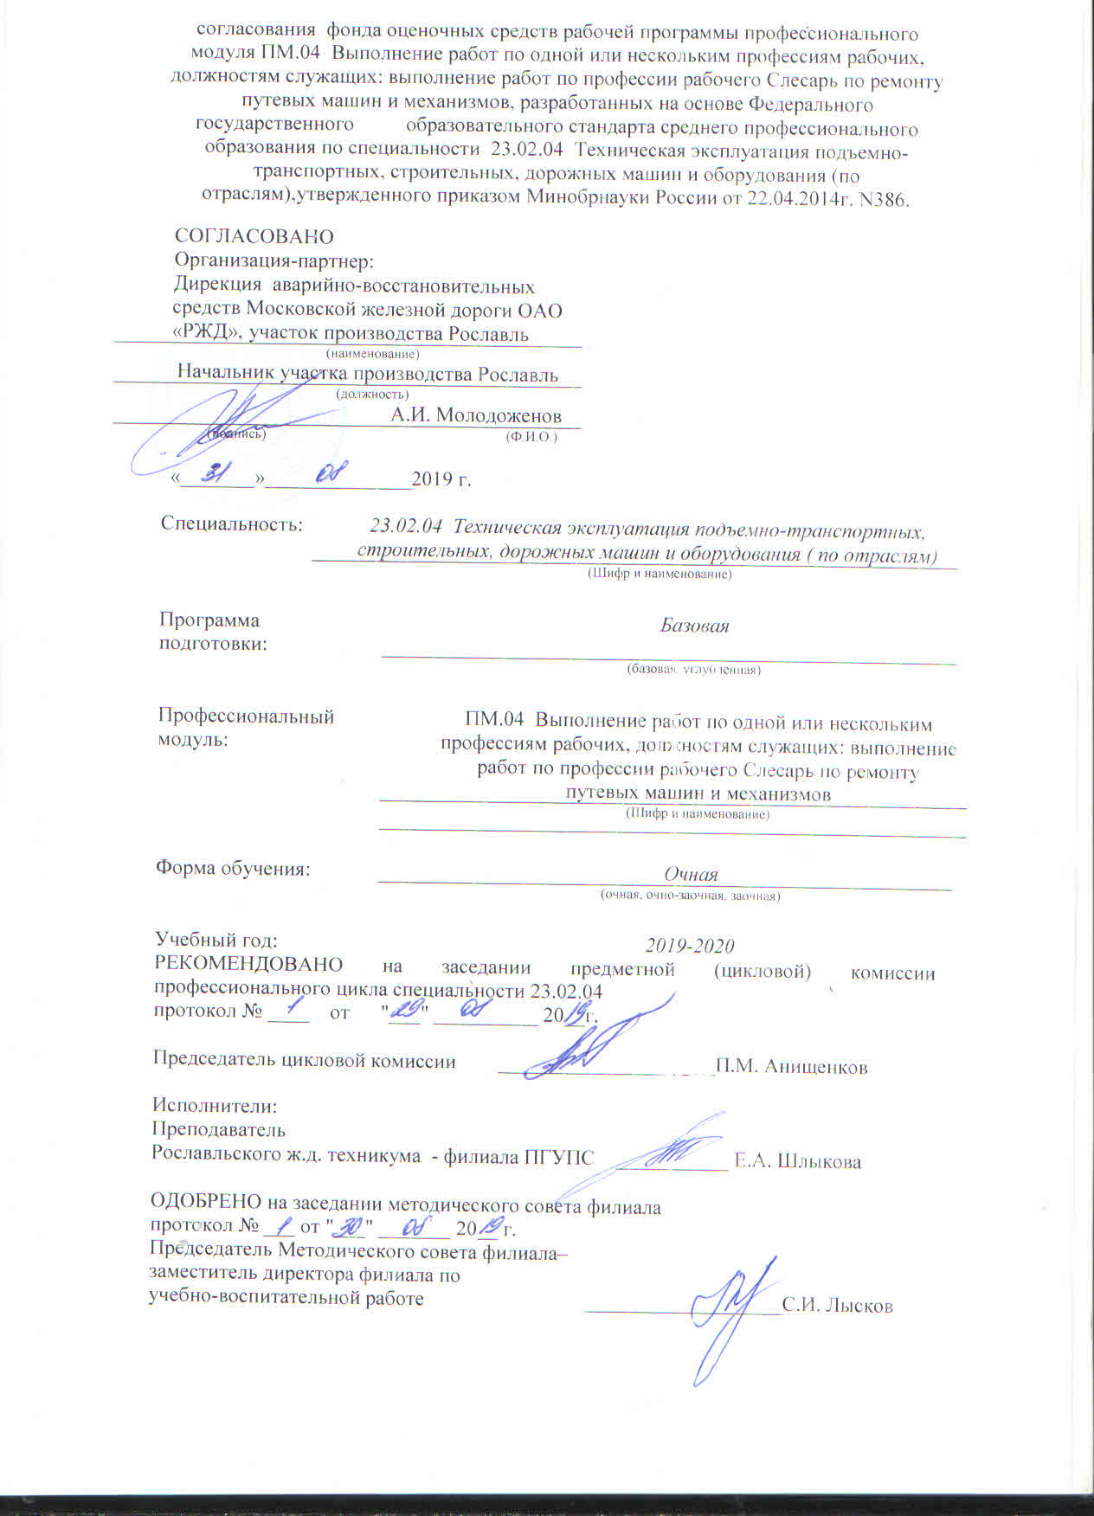

СОДЕРЖАНИЕ

- Паспорт комплекта фонда оценочных средств…………………………………………4
- Результаты освоения учебной дисциплины, подлежащие проверке………………….4
3. Оценка освоения учебной дисциплины…………………………………………………6
3.1. Формы и методы оценивания……………………………………………………….6
3.2. Типовые задания для оценки освоения учебной дисциплины……………………6
4. Оценка освоения по учебной практике профессионального модуля…………………10
5.Материалы фонда оценочных средств для итоговой аттестации по учебной дисциплине…………………………………………………………………………………13

- Паспорт комплекта фонда оценочных средств
Общие положения
Результатом освоения профессионального модуля является готовность обучающегося к выполнению вида профессиональной деятельности Выполнение работ по одной или нескольким профессиям рабочих, должностям служащих и составляющих его профессиональных компетенций, а также общие компетенции, формирующиеся в процессе освоения ППССЗ в целом.
Формой аттестации по профессиональному модулю является экзамен (квалификационный). Итогом экзамена является однозначное решение: «вид профессиональной деятельности освоен / не освоен».
1.1. Формы промежуточной аттестации по профессиональному модулю. Таблица 1
Элементы модуля, профессиональный модуль | Формы промежуточной аттестации
1 | 2
МДК 04.01. | Дифференцированный зачет
УП | Дифференцированный зачет
ПМ | Экзамен (квалификационный)

2. Результаты освоения модуля, подлежащие проверке
2.1. Профессиональные и общие компетенции
В результате контроля и оценки по профессиональному модулю осуществляется комплексная проверка следующих умений и знаний, а также динамика формирования общих компетенций:
Таблица 2
Профессиональные компетенции | Показатели оценки результата
ПК 4.1. Осуществлять технический контроль и обслуживание путевых машин и механизмов. | Организация технического контроля и обслуживания путевых машин и механизмов, организация правильного выполнения работ по техническому обслуживанию и ремонту путевых машин и механизмов в соответствии с требованиями технологических процессов.
ПК 4.2. Обеспечивать безопасное и качественное выполнение работ при техническом обслуживании и ремонте путевых машин и механизмов | обеспечение безопасности работ при техническом обслуживании и ремонте путевых машин и механизмов; выбор и использование мерительных инструментов, технических средств, средств малой механизации для выполнения работ при техническом обслуживании и ремонте путевых машин и механизмов
ПК 4.3. Выполнять требования нормативно-технической документации по организации технического обслуживания и ремонта путевых машин и механизмов | выполнение основных видов работ по техническому обслуживанию и ремонту путевых машин и механизмов в соответствии с требованиями технологических нормативно-технической документации по организации технического обслуживанию путевых машин и механизмов; осуществление контроля за соблюдением технологической дисциплины
ОК 1. Понимать сущность и социальную значимость своей профессии, проявлять к ней устойчивый интерес. | проявление интереса к будущей профессии
ОК 2. Организовывать собственную деятельность, выбирать методы и способы выполнения профессиональных задач, оценивать их эффективность. | выбор и применение методов и способов решения профессиональных задач в области коммерческой деятельности железнодорожного транспорта; оценка эффективности и качества выполнения профессиональных задач
ОК 3. Принимать решения в стандартных ситуациях и нести за них ответственность. | решение стандартных и нестандартных профессиональных задач в области коммерческой деятельности железнодорожного транспорта
ОК 4. Осуществлять поиск и использование информации, необходимой для эффективного выполнения профессиональных задач, оценивать их эффективность. | эффективный поиск, ввод и использование информации, необходимой для выполнения профессиональных задач
ОК 5. Использовать информационно-коммуникационные технологии в профессиональной деятельности. | использование информационно-коммуникационных технологий для решения профессиональных задач
ОК 6. Работать в коллективе и в команде, эффективно общаться с коллегами, руководством, потребителями. | взаимодействие в коллективе; умение работать в команде в ходе обучения
ОК 7. Брать на себя ответственность за работу членов команды (подчиненных), за результат выполнения заданий. | самоанализ и коррекция результатов собственной деятельности; умение принимать совместные обоснованные решения, в том числе в нестандартных ситуациях
ОК 8. Самостоятельно определять задачи профессионального и личностного развития, заниматься самообразованием, осознанно планировать повышение квалификации. | организация самостоятельных занятий при изучении профессионального модуля; планирование обучающимися повышения квалификационного уровня в области железнодорожного транспорта
ОК 9. Ориентироваться в условиях частой схемы технологий в профессиональной деятельности. | применение инновационных технологий в области коммерческой деятельности железнодорожного транспорта

2.2. В целях овладения указанным видом профессиональной деятельности и соответствующими профессиональными компетенциями обучающийся, в ходе освоения профессионального модуля должен:
иметь практический опыт:
ПО1 - работы на технологическом оборудовании по техническому обслуживанию и
ремонту путевых машин и механизмов;
ПО2 - технического контроля эксплуатируемых путевых машин и механизмов;
ПО3 - осуществления технического обслуживания и ремонта путевых машин и механизмов;
уметь:
У1 - разрабатывать и осуществлять технологический процесс технического
обслуживания и ремонта путевых машин и механизмов;
У2 - осуществлять технологический контроль путевых машин и механизмов;
У3 - оценивать эффективность производственной деятельности;
У4 - осуществлять самостоятельный поиск необходимой информации для решения
Профессиональной задачи;
У5 - анализировать и оценивать состояние охраны труда на производственном
учете;
знать:
З1 - устройство и основы теории технического обслуживания и ремонта путевых
машин и механизмов;
З2 - базовые схемы включения элементов электрооборудования;
З3 - свойства и показатели качества путевых машин и механизмов
эксплуатационных материалов;
З4 - правила оформления технической и отчетной документации;
З5 - классификацию, основные характеристики и технические параметры путевых машин и механизмов;
З6 - методы оценки и контроля качества в профессиональной деятельности;
З7 - основные положения действующей нормативной документации.

3.Оценка освоения теоретического курса профессионального модуля
3.1. Общие положения
Основной целью оценки теоретического курса профессионального модуля является оценка умений и знаний.
Оценка теоретического курса профессионального модуля осуществляется с использованием следующих форм и методов контроля:
Текущий контроль: проверка домашнего задания в устной и письменной форме
Рубежный контроль - дифференцированный зачет
Промежуточная аттестация - экзамен
Оценка теоретического курса профессионального модуля предусматривает использование зачетно-балльно-рейтенговой системы оценивания.
Зачетно-балльно-рейтинговая система оценки знаний основана на использовании совокупности контрольных точек, оптимально расположенных на всем на всем временном интервале изучения профессионального модуля (учебной дисциплины). При этом предполагается разделение всего курса на ряд самостоятельных, логически завершенных блоков (модулей) и проведения по ним контроля.
Зачетно-балльно-рейтинговая система оценки, являясь формой проверки приобретенных знаний, умений и навыков, имеет целью активно влиять на уровень сформированности профессиональных компетенций студентов и изменение самой технологии обучения.

3.2. Типовые задания для оценки освоения МДК.04.01 Организация и выполнение работ по профессии Слесарь по ремонту путевых машин и механизмов.

Задание 1:
Проверяемые результаты обучения: (У1, У2, У3, У4, У5, У6, З1, З2,З3)
1. Опишите виды неразъемных соединений. Классификация заклепочных соединений
2. Перечислите виды измерительных инструментов. Штангенциркуль ШЦ-1

Задание 2:
Проверяемые результаты обучения: (У1, У2, У3, У4, У5, У6, З1, З2,З3)
1. Расскажите классификацию ремонта машин по методам производства
2. Дайте определение видов тисков и их назначение

Задание 3:
Проверяемые результаты обучения: (У1, У2, У3, У4, У5, У6, З1, З2,З3)
- Перечислите основные методы ремонта путевых машин
- Дайте характеристики резки металла ножницами и механическими пилами

Задание 4:
Проверяемые результаты обучения: (У1, У2, У3, У4, У5, У6, З1, З2,З3)
- Объясните назначение и способы мойки деталей. Моющие растворы
- Перечислите виды разметок и применяемый инструмент

Задание 5:
Проверяемые результаты обучения: (У1, У2, У3, У4, У5, У6, З1, З2,З3)
- Объясните техническое обслуживание ременной передачи
- Расскажите общие сведения о сверлении

Задание 6:
Проверяемые результаты обучения: (У1, У2, У3, У4, У5, У6, З1, З2,З3)
- Перечислите способы доводки поверхностей до зеркальности и размеров деталей до требуемой точности
- Дайте понятие технического обслуживания батарей

Задание 7:
Проверяемые результаты обучения: (У1, У2, У3, У4, У5, У6, З1, З2,З3)
- Перечислите методы восстановления деталей машин
- Перечислите способы организации разборки машин

Задание 8:
Проверяемые результаты обучения: (У1, У2, У3, У4, У5, У6, З1, З2,З3)
- Дайте понятие капитальный ремонт. Основные работы при выполнении капитального ремонта
- Дайте понятие разметка. Инструмент, применяемый при плоской разметке

Задание 9:
Проверяемые результаты обучения: (У1, У2, У3, У4, У5, У6, З1, З2,З3)
- Объясните назначение и сущность операции шабрения
- Объясните проверку технического состояния машин

Задание 10:
Проверяемые результаты обучения: (У1, У2, У3, У4, У5, У6, З1, З2,З3)
- Объясните подготовку машины к эксплуатации в осенне-зимний период
- Перечислите виды контрольно-измерительного инструмента, применяемого для измерения отверстий

Задание 11:
Проверяемые результаты обучения: (У1, У2, У3, У4, У5, У6, З1, З2,З3)
- Опишите назначение и виды резьбовых соединений. Классификация резьб. Резьбонарезной инструмент
- Расскажите правила приема и ввода в эксплуатацию новых и отремонтированных машин.

Задание 12:
Проверяемые результаты обучения: (У1, У2, У3, У4, У5, У6, З1, З2,З3)
- Дайте понятие организации выполнения ремонта. Правила сдачи и приемки путевых машин в ремонт и выдачи их из ремонта.
- Дайте понятие правки и рихтовки металла. Инструмент, применяемый при правке и рихтовке металла

Задание 13:
Проверяемые результаты обучения: (У1, У2, У3, У4, У5, У6, З1, З2,З3)
- Расскажите классификацию отказов работы машины. Показатель надежности
- Дайте понятие развертывание отверстий. Виды разверток. Основные элементы разверток

Задание 14:
Проверяемые результаты обучения: (У1, У2, У3, У4, У5, У6, З1, З2,З3)
- Перечислите какие типы сверл используются при сверлении?
- Дайте понятие техническое обслуживание и ремонт ременных передач

Задание 15:
Проверяемые результаты обучения: (У1, У2, У3, У4, У5, У6, З1, З2,З3)
- Дайте понятие техническое обслуживание путевых машин, и его периодичность
- Рассверливание отверстий

Задание 16:
Проверяемые результаты обучения: (У1, У2, У3, У4, У5, У6, З1, З2,З3)
- Дайте понятие капитальный ремонт путевых машин
- Дайте понятие зенкование. Инструмент, применяемый при зенковании

Задание 17:
Проверяемые результаты обучения: (У1, У2, У3, У4, У5, У6, З1, З2,З3)
- Расскажите основные слесарные операции, их назначение
- Объясните понятие о надежности машины. Показатель надежности машины

Задание 18:
Проверяемые результаты обучения: (У1, У2, У3, У4, У5, У6, З1, З2,З3)
- Объясните организацию выполнения ремонта путевых машин
- Дайте понятие шабрение. Инструмент, применяемый при шабрении
г.) для сверления стали

Задание 19:
Проверяемые результаты обучения: (У1, У2, У3, У4, У5, У6, З1, З2,З3)
- Дайте характеристику ежесменного технического обслуживания
- Перечислите виды слесарных работ

Задание 20:
Проверяемые результаты обучения: (У1, У2, У3, У4, У5, У6, З1, З2,З3)
- Расскажите назначение операции сверления, применяемый инструмент и его геометрия
- Перечислите виды и методы ремонта путевых машин

Задание 21:
Проверяемые результаты обучения: (У1, У2, У3, У4, У5, У6, З1, З2,З3)
- Перечислите виды контрольно-измерительного инструмента, применяемого при ремонте путевых машин и механизмов
- Опишите техническое обслуживание путевых машин при хранении

Задание 22:
Проверяемые результаты обучения: (У1, У2, У3, У4, У5, У6, З1, З2,З3)
- Перечислите основные работы по техническому обслуживанию и ремонту путевых машин и механизмов
- Объясните сущность процесса рубки и резки металла. Инструменты для рубки металла
Задание 23:
Проверяемые результаты обучения: (У1, У2, У3, У4, У5, У6, З1, З2,З3)
- Объясните назначение и содержание ежедневного обслуживания
- Перечислите слесарный измерительный инструмент

Задание 24:
Проверяемые результаты обучения: (У1, У2, У3, У4, У5, У6, З1, З2,З3)
- Опишите порядок хранения и консервации путевых машин
- Перечислите оборудование слесарных мастерских

Задание 25:
Проверяемые результаты обучения: (У1, У2, У3, У4, У5, У6, З1, З2,З3)
- Опишите схему основных состояний машин
- Опишите крепление сверл. Процесс сверления. Сверление отверстий большого диаметра. Брак при сверлении отверстий

Задание 26:
Проверяемые результаты обучения: (У1, У2, У3, У4, У5, У6, З1, З2,З3)
- Расскажите систему плано-предупредительного ремонта
- Дайте понятие зенкерование отверстий. Инструмент, применяемый при зенкеровании

Задание 27:
Проверяемые результаты обучения: (У1, У2, У3, У4, У5, У6, З1, З2,З3)
- Перечислите основные признаки нормальной работы подшипников и их техническое обслуживание
- Дайте понятие опиливание заготовок, классификация напильников

Задание 28:
Проверяемые результаты обучения: (У1, У2, У3, У4, У5, У6, З1, З2,З3)
- Опишите подготовку машины к эксплуатации в весенне-летний период
- Дайте понятие пайки, её назначение, применяемый инструмент

Задание 29:
Проверяемые результаты обучения: (У1, У2, У3, У4, У5, У6, З1, З2,З3)
- Перечислите необходимые требования к квалификации слесаря путевых машин и механизмов
- Перечислите элементы резьбы, основные виды резьбы

Задание 30:
Проверяемые результаты обучения: (У1, У2, У3, У4, У5, У6, З1, З2,З3)
- Перечислите основные показатели надежности работы машины
- Опишите схему планопредупредительной системы технического обслуживания и ремонта путевых машин
- Критерии оценки:

- «5» (отлично) - если студент в полном объёме выполнил все задания (или ответил на все поставленные вопросы), проявив самостоятельность и знания межпредметного характера.
- «4» (хорошо) - если студент выполнил задания, и ив них содержатся недочёты или одна негрубая ошибка; при ответе на поставленные вопросы имел незначительные замечания и поправки со стороны преподавателя.
- «3» (удовлетворительно) - если студент выполнил задания более чем на 50% и работа содержит недочёты или две - три негрубые ошибки или две грубые ошибки; при ответе на поставленные вопросы преподаватель оказывал ему значительную помощь в виде наводящих вопросов
- «2»(неудовлетворительно) - если студент выполнил работу менее чем на 50% или работа содержит более двух грубых ошибок; при ответе на поставленные вопросы преподаватель оказывал ему постоянную помощь.
- «1»(плохо) - если студент показал полное незнание вопроса, за отказ отвечать или не приступил к выполнению работы.

4. Оценка по учебной практике
4.1. Общие положения
Целью оценки по учебной практике является оценка:
1) профессиональных и общих компетенций;
2) практического опыта и умений.
Оценка по учебной практике выставляется на основании данных аттестационного листа (характеристики профессиональной деятельности студента на практике) с указанием видов работ, выполненных обучающимся во время практики, их объема, качества выполнения в соответствии с технологией и требованиями организации, в которой проходила практика.

4.2. Виды работ практики и проверяемые результаты обучения по профессиональному модулю
4.2.1. Учебная практика:
Таблица 4
Виды работ | Коды проверяемых  результатов  (ПК, ОК, ПО, У)
Слесарные работы:  - измерение деталей машин и механизмов;  - рубка стали на плите и в тисках, произвольная и по рискам;  - рубка прутка диаметром 7—8 мм, трубы;  - гибка деталей из листовой и полосовой стали, гибка труб;  - правка полосового и листового металла, правка валов и прутков, правка сварных изделий;  - резка ножовкой прутковой и листовой стали, резка труб труборезом, механизированная резка металла;  - опиливание стали под линейку и угольник, стальной пластины с наружными и внутренними углами 60, 90 и 120º;  - сверление сквозных отверстий и на заданную глубину;  - нарезание резьбы в деталях различной формы;  - клепка деталей из листовой стали толщиной 3-5 мм, горячая клепка;  - шабрение учебных и проверочных плиток;  - пайка различных деталей.  Обработка металла резанием:  - грубая и чистовая обточка цилиндрических поверхностей, подрезание уступов, отрезание заготовок шестигранника, сверление отверстий;  - изготовление конических штативов рельсовых соединений;  - обточка и расточка фасонных поверхностей;  - обточка валов с последующей шлифовкой и полировкой;  - нарезание резьбы.  Электросварочные работы:  - техника безопасности, электробезопасность и пожарная безопасность при выполнении сварочных работ;  - подготовка оборудования к работе;  - разделка кромок;  - сварка швов в различных пространственных положениях;  - наплавка стали;  - дефекты швов и контроль качества сварки;  - резка листового металла; газовая сварка и резка металлов.  Электромонтажные работы:  - разделка и сращивание проводов, зарядка арматуры, монтаж электрических цепей;  - разделка и соединение кабелей;  - монтаж распределительных щитов.  Слесарно-монтажные работы:  - технологические процессы слесарно-монтажных работ | ПК2, ПО3,У3,У6  ПК2, ПО3,У3,У6  ПК2, ПО3,У3,У6  ПК2, ПО3,У3,У6

4.2.2. Производственная практика:
Таблица 5

Виды работ | Коды проверяемых результатов  (ПК, ОК, ПО, У)
Профессия: Слесарь по ремонту путевых машин и механизмов (2-3 разряд):  - тележки путевые, ролики, транспортные устройства, цепи Галля, пластины упора, буксовые лапы, направляющие и поддерживающие ролики снегоуборочных полувагонов, кожухи, устанавливаемые на цепи — разборка, комплектование и сборка;  - щетки рельсовые электробалластерных машин, дозаторы, перила и связи электробалластееров и путевых стругов, транспортные устройства снегоуборочных машин, съемное оборудование путеукладчиков — снятие, комплектование и установка;  - крылья выдвижных кюветных частей, стойки параллелограмма, лебедки путевых стругов, подъемные рамы междуферменного шарнира электробалластеров, подъемные и головные лебедки, поворотные и напорные механизмы, редукторы снегоуборочных машин — снятие, комплектование, установка;  - цилиндры пневматических кранов снегоуборочных полувагонов, рамы щебнеочистительных машин, боковины каркасов, узлы рессорных кронштейнов, редукторы снегоуборочных полувагонов — комплектование и сборка; | ПК1, ПК2, ПО2, У3,У6
Профессия: Слесарь по ремонту дорожно-строительных машин и тракторов (2-3 разряд):  - автогрейдеры, краны автомобильные и краны самоходные на пневмоколесном ходу — разборка на узлы и детали;  - вентиляторы, насосы водяные и масляных двигателей — ремонт и сборка;  - двигатели, коробки перемены передач, мосты задние — разборка и подготовка к ремонту;  - замки зажигания — ремонт, сборка, регулировка; клапаны — притирка;  - колеса ведущие и ведомые, гусеницы и цепи, ролики поддерживающие и опорные, тяги рулевые, колодки и тормозные ленты — ремонт и сборка;  - лебедки, мосты передние, бортовые передачи, механизмы подъема и отвала, рейки выноса отвала, балансиры, тормоза — ремонт, сборка и установка;  - трубопроводы — ремонт и устранение неисправностей; управление рулевое — замена, установка. | ПК1, ПК2, ПО2, У3,У6
Профессия: Слесарь по ремонту и обслуживанию перегрузочных машин (2-3 разряды):  - разборка, ремонт, сборка и регулировка узлов и агрегатов средней сложности с заменой отдельных деталей;  - ремонт приемных и отвальных конвейеров перегрузочных машин, грейферов и грузозахватных приспособлений;  - разборка и сборка задних и передних мостов, грузоподъемников, коробок передач, рулевых устройств, муфт сцепления, редукторов, гидроцилиндров авто и электропогрузчиков;  - ремонт отдельных узлов и механизмов средней сложности двигателя внутреннего сгорания;  - разборка и сборка рулевых механизмов перегрузочных машин;  - освоение методов технической диагностики неисправностей ходовой части и механизмов управления перегрузочных машин;  - демонтаж, ремонт, монтаж коробки передач перегрузочных машин;  - проверка работы агрегатов трансмиссии перегрузочных машин, муфт, сцепления, карданных передач;  - разборка, ремонт, сборка механизмов передвижения и вспомогательных устройств машин: специальных трюмных, вагонных и складских;  - разборка, ремонт, сборка воздухопроводов, сопел, циклонов пневматических перегружателей | ПК1, ПК2, ПО2, У3,У6

4.3. Форма аттестационного листа
АТТЕСТАЦИОННЫЙ ЛИСТ ПО ИТОГАМ ПРОХОЖДЕНИЯ УЧЕБНОЙ ПРАКТИКИ
Специальность: 23.02.04 Техническая эксплуатация подъемно-транспортных, строительных, дорожных машин и оборудования (по отраслям)
Профессиональный модуль: ПМ.04 Выполнение работ по одной или нескольким профессиям рабочих, должностях служащих
Вид аттестации: Дифференцированный зачет
Группа: __________
успешно прошла учебную практику в объеме ___ часов с __________ по __________
в учебных мастерских Рославльского филиала МИИТ, г.Рославль, ул.Заслонова, д.16

Виды и качество выполнения работ в период прохождения
учебной практики студентом:
№  п/п | ФИО студента | Наименование ПК и ОК | Виды работ | Затрачен-ное время | Оценка
 |  | ПК1.1, ПК1.2, ПК1.3,  ОК1-ОК10 | -слесарные  -обработка металлов резанием  -электросварочные  -электромонтажные  -слесарно-монтажные

Мастер производственного обучения _________________ ____________________
(подпись) (Ф.И.О.)
«__» ________ 20__г.

5. Контрольно-оценочные материалы для экзамена (квалификационного)

5.1. Общие положения
Экзамен (квалификационный) предназначен для контроля и оценки результатов освоения профессионального модуля ПМ.04. «Слесарь по ремонту путевых машин и механизмов»
по специальности СПО:190629 Техническая эксплуатация подъемно-транспортных,строительных, дорожных машин и оборудования (по отраслям).

Итогом экзамена является однозначное решение: «вид профессиональной деятельности освоен / не освоен».

ЗАДАНИЕ ДЛЯ ЭКЗАМЕНУЮЩЕГОСЯ.

Вариант № 1
Коды проверяемых профессиональных и общих компетенций
(ПК1, ПК2, ПК3, ОК1, ОК2, ОК3, ОК4, ОК5, ОК6, ОК7, ОК8, ОК9, ОК10)
Задание 1. Опишите назначение операции сверления, применяемый инструмент и
его геометрия
Задание 2. Перечислите виды и методы ремонта путевых машин
Задание 3. Какие требования предъявляют к цилиндрическим поверхностям?
а.) цилиндричность, прямолинейность
б.) прямолинейность образующей, цилиндричность, круглость,
соосность
в.) круглость, соосность, прямолинейность
Инструкция
Внимательно прочитайте задание.
Вы можете воспользоваться кодотранспорантами, плакатами, схемами.
Время выполнения задания – 20 минут.

Вариант № 2
Коды проверяемых профессиональных и общих компетенций
(ПК1, ПК2, ПК3, ОК1, ОК2, ОК3, ОК4, ОК5, ОК6, ОК7, ОК8, ОК9, ОК10)
Задание 1. Опишите назначение и виды резьбовых соединений. Классификация
резьб.
Резьбонарезной инструмент
Задание 2. Правило приема и ввода в эксплуатацию новых и отремонтированных
машин.
Задание 3. К классу валов относят детали у которых?
а.) длина значительно меньше диаметра
б.) длина значительно больше диаметра
в.) длина равна диаметру
Инструкция
Внимательно прочитайте задание.
Вы можете воспользоваться кодотранспорантами, плакатами, схемами.
Время выполнения задания – 20 минут.

Вариант № 3
Коды проверяемых профессиональных и общих компетенций
(ПК1, ПК2, ПК3, ОК1, ОК2, ОК3, ОК4, ОК5, ОК6, ОК7, ОК8, ОК9, ОК10)
Задание 1. Опишите назначение и сущность операции шабрения
Задание 2. Опишите проверку технического состояния машин
Задание 3. Перечислите какой инструмент используется для чистовой обработки отверстия?
а.) сверло
б.) развертка
в.) зенкер
Инструкция
Внимательно прочитайте задание.
Вы можете воспользоваться кодотранспорантами, плакатами, схемами.
Время выполнения задания – 20 минут.

Вариант № 4
Коды проверяемых профессиональных и общих компетенций
(ПК1, ПК2, ПК3, ОК1, ОК2, ОК3, ОК4, ОК5, ОК6, ОК7, ОК8, ОК9, ОК10)
Задание 1. Перечислите способы доводки поверхностей до зеркальности и размеров деталей до требуемой точности
Задание 2. Опишите техническое обслуживание батарей
Задание 3. Расскажите какая резьба характеризуется шагом профиль треугольный, угол профиля 60 градусов?
а.) дюймовая
б.) метрическая
в.) трапециидальная
Инструкция
Внимательно прочитайте задание.
Вы можете воспользоваться кодотранспорантами, плакатами, схемами.
Время выполнения задания – 20 минут.

Вариант № 5
Коды проверяемых профессиональных и общих компетенций
(ПК1, ПК2, ПК3, ОК1, ОК2, ОК3, ОК4, ОК5, ОК6, ОК7, ОК8, ОК9, ОК10)
Задание 1. Перечислите контрольно-измерительный инструмент, применяемый при ремонте путевых машин и механизмов
Задание 2. Опишите техническое обслуживание путевых машин при хранении
Задание 3. Расскажите что такое припуск?
а.) слой металла, снятый с заготовки
б.) слой металла, который удаляют с заготовки, чтобы получить из нее
деталь
в.) слой металла под обработку
Инструкция
Внимательно прочитайте задание.
Вы можете воспользоваться кодотранспорантами, плакатами, схемами.
Время выполнения задания – 20 минут.

Вариант № 6
Коды проверяемых профессиональных и общих компетенций
(ПК1, ПК2, ПК3, ОК1, ОК2, ОК3, ОК4, ОК5, ОК6, ОК7, ОК8, ОК9, ОК10)
Задание 1. Опишите системы планопредупредительного ремонта
Задание 2. Дайте понятие зенкерование отверстий. Инструмент, применяемый при зенкеровании
Задание 3. Расскажите как крепятся сверла с цилиндрическим хвостовиком?
а.) в пиноль задней бабки при помощи кулачков
б.) в пиноль задней бабки при помощи сверлильного патрона
в.) в пиноль задней бабки при помощи шаблона
Инструкция
Внимательно прочитайте задание.
Вы можете воспользоваться кодотранспорантами, плакатами, схемами.
Время выполнения задания – 20 минут.

Вариант № 7
Коды проверяемых профессиональных и общих компетенций
(ПК1, ПК2, ПК3, ОК1, ОК2, ОК3, ОК4, ОК5, ОК6, ОК7, ОК8, ОК9, ОК10)
Задание 1. Перечислите основные слесарные операции, их назначение
Задание 2. Дайте понятие о надежности машины. Показатель надежности машины
Задание 3. Расскажите каким должен быть зазор между подручником и кругом на заточном станке?
а.) не более 6мм
б.) не более 3мм
в.) не более 10мм
Инструкция
Внимательно прочитайте задание.
Вы можете воспользоваться кодотранспорантами, плакатами, схемами.
Время выполнения задания – 20 минут.

Вариант № 8
Коды проверяемых профессиональных и общих компетенций
(ПК1, ПК2, ПК3, ОК1, ОК2, ОК3, ОК4, ОК5, ОК6, ОК7, ОК8, ОК9, ОК10)
Задание 1. Перечислите основные показатели надежности работы машины
Задание 2. Объясните схему планопредупредительной системы технического обслуживания и ремонта путевых машин
Задание 3. Расскажите какую точность и шероховатость поверхности можно получить сверлением?
а.) 4-ый класс точности, 2-ой шероховатости
б.) 5-ый класс точности, 3-ой шероховатости
в.) 3-ый класс точности, 5-ой шероховатости
Инструкция
Внимательно прочитайте задание.
Вы можете воспользоваться кодотранспорантами, плакатами, схемами.
Время выполнения задания – 20 минут.

Вариант № 9
Коды проверяемых профессиональных и общих компетенций
(ПК1, ПК2, ПК3, ОК1, ОК2, ОК3, ОК4, ОК5, ОК6, ОК7, ОК8, ОК9, ОК10)
Задание 1. Перечислите основные работы по техническому обслуживанию и ремонту путевых машин и механизмов
Задание 2. Объясните сущность процесса рубки и резки металла. Инструменты для рубки металла
Задание 3. Расскажите что влияет на стойкость сверла?
а.) качество СОЖ
б.) материалы инструмента, обрабатываемый материал, качество СОЖ
в.) скорость резания
Инструкция
Внимательно прочитайте задание.
Вы можете воспользоваться кодотранспорантами, плакатами, схемами.
Время выполнения задания – 20 минут.

Вариант № 10
Коды проверяемых профессиональных и общих компетенций
(ПК1, ПК2, ПК3, ОК1, ОК2, ОК3, ОК4, ОК5, ОК6, ОК7, ОК8, ОК9, ОК10)
Задание 1. Перечислите необходимые требования к квалификации слесаря путевых машин и механизмов
Задание 2. Перечислите элементы резьбы, основные виды резьбы
Задание 3. Перечислите причины увода отверстия в сторону от оси вращения?
а.) биение торца
б.) смешение оси центров
в.) режущие кромки различной длины
Инструкция
Внимательно прочитайте задание.
Вы можете воспользоваться кодотранспорантами, плакатами, схемами.
Время выполнения задания – 20 минут.

Вариант № 11
Коды проверяемых профессиональных и общих компетенций
(ПК1, ПК2, ПК3, ОК1, ОК2, ОК3, ОК4, ОК5, ОК6, ОК7, ОК8, ОК9, ОК10)
Задание 1. Перечислите классификацию отказов работы машины. Показатель надежности
Задание 2. Дайте понятие развертывание отверстий. Виды разверток. Основные элементы разверток
Задание 3. Расскажите от чего зависит припуск, оставляемый под развертывание?
а.) от диаметра развертки
б.) от диаметра отверстия, обрабатываемого материала
в.) от обрабатываемого металла
Инструкция
Внимательно прочитайте задание.
Вы можете воспользоваться кодотранспорантами, плакатами, схемами.
Время выполнения задания – 20 минут.

Вариант № 12
Коды проверяемых профессиональных и общих компетенций
(ПК1, ПК2, ПК3, ОК1, ОК2, ОК3, ОК4, ОК5, ОК6, ОК7, ОК8, ОК9, ОК10)
Задание 1. Дайте понятие неразъемные соединения. Классификация заклепочных соединений
Задание 2. Перечислите виды измерительных инструментов. Штангенциркуль ШЦ-1
Задание 3. Перечислите какие бывают валы по форме наружных поверхностей?
а.) ступенчатые, овальные
б.) гладкие, ступенчатые
в.) гладкие, конусные
Инструкция
Внимательно прочитайте задание.
Вы можете воспользоваться кодотранспорантами, плакатами, схемами.
Время выполнения задания – 20 минут.

Вариант № 13
Коды проверяемых профессиональных и общих компетенций
(ПК1, ПК2, ПК3, ОК1, ОК2, ОК3, ОК4, ОК5, ОК6, ОК7, ОК8, ОК9, ОК10)
Задание 1. Перечислите какие типы сверл используются при сверлении?
Задание 2. Расскажите техническое обслуживание и ремонт ременных передач
Задание 3. Объясните в чем отличие штангенциркуля ШЦ-II от штангенциркуля ШЦ-I?
а.) ШЦ-II имеет двухстороннее расположение губок, а ШЦ-I -
одностороннее
б.) ШЦ-I может использоваться для разметки
в.) в цене деления шкалы Нониуса, выраженной в миллиметрах
Инструкция
Внимательно прочитайте задание.
Вы можете воспользоваться кодотранспорантами, плакатами, схемами.
Время выполнения задания – 20 минут.

Вариант № 14
Коды проверяемых профессиональных и общих компетенций
(ПК1, ПК2, ПК3, ОК1, ОК2, ОК3, ОК4, ОК5, ОК6, ОК7, ОК8, ОК9, ОК10)
Задание 1. Перечислите основные признаки нормальной работы подшипников и их техническое обслуживание
Задание 2. Дайте понятие опиливание заготовок, классификация напильников
Задание 3. Расскажите благодаря какому виду обработки достигается упрочнение поверхностей слоя детали?
а.) шлифовка
б.) обкатка, раскатка, выглаживание
в.) наклепывание
Инструкция
Внимательно прочитайте задание.
Вы можете воспользоваться кодотранспорантами, плакатами, схемами.
Время выполнения задания – 20 минут.

Вариант № 15
Коды проверяемых профессиональных и общих компетенций
(ПК1, ПК2, ПК3, ОК1, ОК2, ОК3, ОК4, ОК5, ОК6, ОК7, ОК8, ОК9, ОК10)
Задание 1. Расскажите организацию выполнения ремонта путевых машин
Задание 2. Дайте понятие шабрение. Инструмент, применяемый при шабрении
Задание 3. Расскажите для чего применяются перовые сверла
а.) для сверления дерева
б.) для сверления бронзы
в.) для сверления латуни
г.) для сверления стали
Инструкция
Внимательно прочитайте задание.
Вы можете воспользоваться кодотранспорантами, плакатами, схемами.
Время выполнения задания – 20 минут.

Вариант № 16
Коды проверяемых профессиональных и общих компетенций
(ПК1, ПК2, ПК3, ОК1, ОК2, ОК3, ОК4, ОК5, ОК6, ОК7, ОК8, ОК9, ОК10)
Задание 1. Дайте описание подготовки машины к эксплуатации в осенне-зимний период
Задание 2. Перечислите виды контрольно-измерительного инструмента, применяемого для измерения отверстий
Задание 3.Объясните что означает термин шаг резьбы?
а.) расстояние от вершины резьбы до основания профиля измеряемое
в миллиметрах
б.) угол между прямолинейными участками сторон профиля резьбы
в.) наибольший диаметр измеряемый на вершине резьбы,
перпендикулярное её оси
г.) расстояние в миллиметрах между вершинами двух соседних витков
резьбы
Инструкция
Внимательно прочитайте задание.
Вы можете воспользоваться кодотранспорантами, плакатами, схемами.
Время выполнения задания – 20 минут.

Вариант № 17
Коды проверяемых профессиональных и общих компетенций
(ПК1, ПК2, ПК3, ОК1, ОК2, ОК3, ОК4, ОК5, ОК6, ОК7, ОК8, ОК9, ОК10)
Задание 1. Дайте описание подготовки машины к эксплуатации в весенне-летний период
Задание 2. Дайте понятие пайки, её назначение, применяемый инструмент
Задание 3. Укажите правильное описание профиля метрической резьбы
а.) профиль резьбы представляет собой равнобедренный треугольник
с углом при вершине 55° и плоскосрезанными вершинами витков
винта и гайки
б.) профиль резьбы представляет собой равносторонний треугольник с
углом при вершине 60°
в.) профиль резьбы представляет собой равнобедренный треугольник,
вершины углов которые срезаны по радиусу
Инструкция
Внимательно прочитайте задание.
Вы можете воспользоваться кодотранспорантами, плакатами, схемами.
Время выполнения задания – 20 минут.

Вариант № 18

Коды проверяемых профессиональных и общих компетенций
(ПК1, ПК2, ПК3, ОК1, ОК2, ОК3, ОК4, ОК5, ОК6, ОК7, ОК8, ОК9, ОК10)
Задание 1. Перечислите назначения и способы мойки деталей. Моющие растворы
Задание 2. Перечислите виды разметок. Применяемый инструмент
Задание 3. Объясните как расшифровать обозначение резьбы М10
а.) М - метрическая резьба с крупным шагом, 10 - диаметр витка
б.) М - метрическая резьба с мелким шагом, 10 - номинальный
диаметр резьбы и ее шаг
в.) М - метрическая резьба с крупным или мелким шагом, 10 - длина
витка шага её резьбы
Инструкция
Внимательно прочитайте задание.
Вы можете воспользоваться кодотранспорантами, плакатами, схемами.
Время выполнения задания – 20 минут.

Вариант № 19
Коды проверяемых профессиональных и общих компетенций
(ПК1, ПК2, ПК3, ОК1, ОК2, ОК3, ОК4, ОК5, ОК6, ОК7, ОК8, ОК9, ОК10)
Задание 1. Перечислите методы восстановления деталей машин
Задание 2. Перечислите способы организации разборки машин
Задание 3. Укажите, какую резьбу относят к крепежным?
а.) прямоугольную
б.) трапециидальную
в.) треугольную
г.) круглую
Инструкция
Внимательно прочитайте задание.
Вы можете воспользоваться кодотранспорантами, плакатами, схемами.
Время выполнения задания – 20 минут.

Вариант № 20
Коды проверяемых профессиональных и общих компетенций
(ПК1, ПК2, ПК3, ОК1, ОК2, ОК3, ОК4, ОК5, ОК6, ОК7, ОК8, ОК9, ОК10)
Задание 1.Дайте понятие капитальный ремонт. Основные работы при выполнении капитального ремонта
Задание 2. Дайте понятие разметка. Инструмент, применяемый при плоской разметке
Задание 3. Объясните по каким причинам при нарезании наружной резьбы получается рваная резьба?
а.) диаметр стержня больше номинального, а диаметр отверстия -
меньше
б.) диаметр отверстия меньше требуемого
в.) диаметр отверстия больше требуемого
г.) нарезание резьбы проводится без смазывания или недостаточного
смазывания
д.) перекос плашки или метчика при нарезании
е.) малая величина угла метчика
ж.) отсутствие у метчика обратного конуса
Инструкция
Внимательно прочитайте задание.
Вы можете воспользоваться кодотранспорантами, плакатами, схемами.
Время выполнения задания – 20 минут.

Вариант № 21
Коды проверяемых профессиональных и общих компетенций
(ПК1, ПК2, ПК3, ОК1, ОК2, ОК3, ОК4, ОК5, ОК6, ОК7, ОК8, ОК9, ОК10)
Задание 1. Опишите порядок хранения и консервации путевых машин
Задание 2. Перечислите оборудование слесарных мастерских
Задание 3. Укажите для какой цели применяется метчик
а.) для нарезания внутренней резьбы
б.) для нарезания наружной резьбы
в.) для нарезания наружной резьбы и внутренней резьбы
Инструкция
Внимательно прочитайте задание.
Вы можете воспользоваться кодотранспорантами, плакатами, схемами.
Время выполнения задания – 20 минут.

Вариант № 22
Коды проверяемых профессиональных и общих компетенций
(ПК1, ПК2, ПК3, ОК1, ОК2, ОК3, ОК4, ОК5, ОК6, ОК7, ОК8, ОК9, ОК10)
Задание 1. Опишите ежесменное техническое обслуживание
Задание 2. Перечислите виды слесарных работ
Задание 3. Укажите для какой цели применяется плашка
а.) для нарезания внутренней резьбы
б.) для нарезания наружной резьбы
в.) для нарезания наружной резьбы и внутренней резьбы
Инструкция
Внимательно прочитайте задание.
Вы можете воспользоваться кодотранспорантами, плакатами, схемами.
Время выполнения задания – 20 минут.

Вариант № 23
Коды проверяемых профессиональных и общих компетенций
(ПК1, ПК2, ПК3, ОК1, ОК2, ОК3, ОК4, ОК5, ОК6, ОК7, ОК8, ОК9, ОК10)
Задание 1. Расскажите назначение и содержание ежедневного обслуживания
Задание 2. Перечислите виды слесарного измерительного инструмента
Задание 3. Установите соответствие между названием резьбы и её обозначением М12
а.) метрическая резьба с крупным шагом
б.) метрическая резьба с мелким шагом
в.) дюймовая
Инструкция
Внимательно прочитайте задание.
Вы можете воспользоваться кодотранспорантами, плакатами, схемами.
Время выполнения задания – 20 минут.

Вариант № 24
Коды проверяемых профессиональных и общих компетенций
(ПК1, ПК2, ПК3, ОК1, ОК2, ОК3, ОК4, ОК5, ОК6, ОК7, ОК8, ОК9, ОК10)
Задание 1. Опишите организацию выполнения ремонта путевых машин
Задание 2. Дайте понятие шабрения. Инструмент, применяемый при шабрении
Задание 3. Объясните для чего применяются перовые сверла
а.) для сверления дерева
б.) для сверления бронзы
в.) для сверления латуни
г.) для сверления стали
Инструкция
Внимательно прочитайте задание.
Вы можете воспользоваться кодотранспорантами, плакатами, схемами.
Время выполнения задания – 20 минут.

Вариант № 25
Коды проверяемых профессиональных и общих компетенций
(ПК1, ПК2, ПК3, ОК1, ОК2, ОК3, ОК4, ОК5, ОК6, ОК7, ОК8, ОК9, ОК10)
Задание 1. Основные методы ремонта путевых машин
Задание 2. Резка металла ножницами и механическими пилами
Задание 3. Под каким углом производится заточка зубила?
а.) под углом 30°
б.) под углом 45°
в.) под углом 60°
г.) под углом 30°, 45°, 60°
Инструкция
Внимательно прочитайте задание.
Вы можете воспользоваться кодотранспорантами, плакатами, схемами.
Время выполнения задания – 20 минут.

Вариант № 26
Коды проверяемых профессиональных и общих компетенций
(ПК1, ПК2, ПК3, ОК1, ОК2, ОК3, ОК4, ОК5, ОК6, ОК7, ОК8, ОК9, ОК10)
Задание 1. Опишите техническое обслуживание путевых машин, и его периодичность
Задание 2. Дайте понятие рассверливание отверстий
Задание 3. Объясните как расшифровать обозначение резьбы М20
а.) М - метрическая резьба с крупным шагом, 20 - диаметр витка
б.) М - метрическая резьба с мелким шагом, 20 - номинальный
диаметр резьбы и ее шаг
в.) М - метрическая резьба с крупным или мелким шагом, 20 - длина
витка шага её резьбы
Инструкция
Внимательно прочитайте задание.
Вы можете воспользоваться кодотранспорантами, плакатами, схемами.
Время выполнения задания – 20 минут.
Вариант № 27
Коды проверяемых профессиональных и общих компетенций
(ПК1, ПК2, ПК3, ОК1, ОК2, ОК3, ОК4, ОК5, ОК6, ОК7, ОК8, ОК9, ОК10)
Задание 1. Дайте понятие капитальный ремонт путевых машин
Задание 2. Дайте понятие зенкования. Инструмент, применяемый при зенковании
Задание 3. Чему равен 1 дюйм?
а.) 25.4мм
б.) 24.5мм
в.) 22.2мм
Инструкция
Внимательно прочитайте задание.
Вы можете воспользоваться кодотранспорантами, плакатами, схемами.
Время выполнения задания – 20 минут.

Вариант № 28
Коды проверяемых профессиональных и общих компетенций
(ПК1, ПК2, ПК3, ОК1, ОК2, ОК3, ОК4, ОК5, ОК6, ОК7, ОК8, ОК9, ОК10)
Задание 1. Опишите техническое обслуживание ременной передачи
Задание 2. Расскажите общие сведения о сверлении
Задание 3. Объясните по каким причинам при сверлении происходит смещение оси отверстия?
а.) неправильная заточка сверла
б.) люфт шпинделя станка
в.) завышение подачи сверла
г.) слабая разметка кернером
д.) недостаточное охлаждение сверла
Инструкция
Внимательно прочитайте задание.
Вы можете воспользоваться кодотранспорантами, плакатами, схемами.
Время выполнения задания – 20 минут.

Вариант № 29
Коды проверяемых профессиональных и общих компетенций
(ПК1, ПК2, ПК3, ОК1, ОК2, ОК3, ОК4, ОК5, ОК6, ОК7, ОК8, ОК9, ОК10)
Задание 1. Опишите схему основных состояний машин
Задание 2. Перечислите виды крепления сверл. Процесс сверления. Сверление отверстий большого диаметра. Брак при сверлении отверстий
Задание 3. Объясните как должно происходить сверление стальных деталей?
а.) с применением смазочно-охлаждающей жидкости
б.) без охлаждения сверла
в.) без охлаждения сверла с небольшими перерывами
Инструкция
Внимательно прочитайте задание.
Вы можете воспользоваться кодотранспорантами, плакатами, схемами.
Время выполнения задания – 20 минут.

Вариант № 30
Коды проверяемых профессиональных и общих компетенций
(ПК1, ПК2, ПК3, ОК1, ОК2, ОК3, ОК4, ОК5, ОК6, ОК7, ОК8, ОК9, ОК10)
Задание 1. Расскажите классификацию ремонта машин по методам производства
Задание 2. Перечислите виды тисков и их назначение
Задание 3. Расскажите сколько составляет припуск при развертывании?
а.) 0.08-0.2мм на сторону
б.) 0.5-1мм на сторону
в.) 1-2мм на сторону
Инструкция
Внимательно прочитайте задание.
Вы можете воспользоваться кодотранспорантами, плакатами, схемами.
Время выполнения задания – 20 минут.

ПАКЕТ ЭКЗАМЕНАТОРА

УСЛОВИЯ ВЫПОЛНЕНИЯ

Количество вариантов каждого задания / пакетов заданий/для экзаменующегося: 30
Время выполнения каждого задания: 20 мин.

Оборудование:
- посадочные места по количеству обучающихся;
- рабочее место преподавателя;
- комплект учебно-методической документации;
- наглядные пособия;
- щит электропитания ЩЭ (220 В, 2 кВт) в комплекте с УЗО;
- рельсорезный станок;
- рельсосверлильный станок;
- электрогаечные ключи, шуруповерт, костылезабивщик, костылевыдергиватель;
- электроагрегат АБ или АД;
- распределительная арматура;
- комплект натурных образцов рабочих органов путевых машин.
Технические средства обучения:
- компьютеры, принтер, сканер, модем (спутниковая система), проектор;
программное обеспечение общего и профессионального назначения.

Литература для учащегося:
Учебники:
- А.П. Кравников Основы эксплуатации путевых и строительных машин Москва 2016г.
- В.В. Багажов, В.Н. Воронков Машины для укладки пути, устройство, эксплуатация, техническое обслуживание Москва 2013г.
- Руководство по эксплуатации подъемно-транспортных, строительных, дорожных машин и оборудования. Издания заводов-изготовителей.
Справочная литература:
- Положение ОАО «РЖД» от 14.03.2014 г. № 659р «Положение о планово-предупредительном ремонте специального железнодорожного подвижного состава и механизмов инфраструктурного комплекса открытого акционерного общества «Российскиежелезные дороги».
- Елманов В.Д. Конструкция элементов гидро- и пневмо- оборудования
- Положение о планово-предупредительном ремонте специального подвижного состава ОАО «РЖД» N СИ-2670. М.: ПТКБ ЦП МПС, 2004
- Правила МПС России от 11.11.1992г. N ЦУО-112 «Правила пожарной безопасности на железнодорожном транспорте» (в ред. Указания МПС России от 26.05.1998г. N Г-616у и приказа МПС России от 26.12.2001г. N 47)
- Инструкция МПС России от 25.09.1998г. N ЦП-597 «Должностная инструкция машинисту, водителю и помощнику машиниста и водителя самоходной железнодорожной-строительной машины и моторно-рельсового транспорта при поездной и маневровой работе».

КРИТЕРИИ ОЦЕНКИ
1) Ход выполнения задания
Таблица 8
Коды проверяемых компетенций | Показатели оценки результата | Оценка (да / нет)
ПК 1. Обеспечивать безопасность движения транспортных средств, при производстве работ | организация безопасного движения транспорта при производстве работ; организация правильного выполнения работ по текущему содержанию и ремонту дорог и искусственных сооружений с использованием машин и механизмов в соответствии с требованиями технологических процессов
ПК 2. Обеспечивать безопасное и качественное выполнение работ при использовании подъемно-транспортных, строительных, дорожных машин и механизмов | обеспечение безопасности работ при эксплуатации подъемно-транспортных, строительных, дорожных машин и механизмов; выбор и использование мерительных инструментов, технических средств, средств малой механизации для выполнения работ при текущем содержании и ремонте пути
ПК 3. Выполнять требования нормативно-технической документации по организации эксплуатации машин при строительстве, содержании и ремонте дорог | выполнение основных видов работ по эксплуатации, техническому обслуживанию и ремонту подъемно-транспортных, строительных, дорожных машин и механизмов в соответствии с требованиями технологических процессов; определение технического состояния систем и механизмов подъемно-транспортных, строительных, дорожных машин и оборудования; осуществление контроля за соблюдением технологической дисциплины

